
Kedves Kertbarátnők, tisztelt Kertbarátok! 2014. évi 1. felhívás

► Idáig enyhe volt a telünk, a kártevők (atkák, rovarok) és a kórokozók (gombák, baktériumok) is átteleltek, nem gyérítette őket a fagy. Most nagyon fontos lesz a tavaszi lemosó permetezés! Aki csak teheti, végezze el!

► Milyen kártevők, kórokozók ellen érdemes bevetni a tavaszi lemosást? –kapom gyakran a kérdést.
Nagyszerű összefoglaló táblázatot kaptam Forgácsné Balatoni Andreától. Felhívásunkhoz mellékelem, a honlapomra is felteszem. Érdemes tanulmányozni. Amennyiben nem a törzsön, ágakon telel át a megcélzott károsító, akkor hiába permeteznének! Csak a pénzüket, energiájukat pocsékolnák és még a környezetünket is feleslegesen terhelnék a vegyszerekkel.

► A korábbi évekhez hasonlóan a réz, a kén és az olajos hatóanyagú készítmények közül választhatunk. Átnéztem és frissítettem a tavalyi levelemet.

Továbbra is nagyon fontosak a réztartalmú szerek. Jelentőségük akkora, hogy sok növényünknél érdemes akár megismételni az őszi rezes kezelést! A réz az egyetlen baktériumölő szerünk pl. tűzelhalás ellen, és egyben nagyon sok jelentős gombára is kiváló. Bár tavaly főleg a lisztharmatoknak kedvezett az időjárás, de ahol mégis gondot okozott nyáron a monília, a tafrina, a levélbetegségek és varasodásra érzékeny alma és körtefajtáink vannak, ott mindenképpen rézzel kezeljünk. Tehát ide tartozik az összes csonthéjas, almástermésű és héjas -gyümölcsű mellett a málna és sok dísznövénycserje is. Bármelyik rezes szerrel dolgozhatunk.

►Sokan még mindig a klasszikus rézszulfátra (rézgálicra) esküsznek, pontosabban az ebből készített bordóilére. A rézszulfátot ( a rézgálicot avagy a kékkövet) már csak lombtrágyaként szerezhetik be, de számos, mésszel már a gyárban összekevert változatban is megvásárolható: Bordói Por, Bordói Extra, Bordóilé Neo SC, vagy a Bordóimix DG, Cuprogard DG, stb.

►Sok éve használjuk a rézoxiklorid hatóanyagot. Ebből készül a Rézoxiklorid 50 WP, Montaflow, Astra Rézoxiklorid, Neoram 37,5 WG, Plutó 50 WP Rézoxiklorid, Cuprosan 50 WP, Cuprozin 35 WP, Rézkol 400 FW, Meteor, RézMax, Rézoxiklorid 50 WP (Saldeco), Cuprocaffaro Micro, Roxi, stb.
A fenti hatóanyagok mellett néhány éve megjelentek új molekulákat tartalmazó, nagyon finom őrlésű rezek is. Lassabban bomlanak, tovább védik a növényeket és nagyobb levélfelületet képesek lefedni.

►A rézhidroxid hatóanyagból gyártják a Champ DP, Champion 50 WP és 2 FL és WG, Copac Flow, Copernico Hi Bio, Funguran-OH, Kocide 2000, Vitra Rézhidroxid, Joker 77 WP, Jolly 77 WP, Hydrostar, Pomuran réz, szereket. Kiváló esőállósággal rendelkeznek. Többségüket nyáron is felhasználhatjuk, nagy előnyük, hogy csonthéjasokban is engedélyezettek (őszibarack kivételével). Már nem perzselnek mint a fent felsorolt „régi” rezek.

►A tribázikus rézszulfátot tartalmazó Cuproxat FW lemosás után csonthéjasokban, sőt az őszibarackban is engedélyezett tafrinára. Azért érdemes permetezési próbát végezni, az engedély szerint ősziben sziromhullás, levélperzselés előfordulhat.

►A Nordoxban rézoxid van. Esőállósága és tartamhatása nagyon jó. Csonthéjasokban csak tavaszig vethető be, de sok más kerti növénynél mehet nyáron is.
Rezes szereink esőállóságát növelhetjük Silwet L-77 és a Silwet Star tapadásfokozó hozzáadásával.

► 2013-ban atkákból és a lisztharmatból bőven volt, az idén erős kezdeti fertőzésre számíthatunk! Az idei tél sem gyérítette őket! Tehát ahol a lisztharmat jelentette a fő problémát pl. szőlőnél, Jonathán típusú almáknál, rózsánál, köszméténél, ribiszkénél, stb. vagy felszaporodtak az atkák, ott használjunk kéntartalmú lemosószereket. Elsősorban a kenet poliszulfid formában tartalmazó szereket javaslom! (Néhányan még talán emlékeznek a mészkénlére vagy a Neopolra, mely báriumpoliszulfidot tartalmazott.) Úgy tűnik, hogy ismét a figyelem középpontjába került ez a hatóanyagcsoport, pontosabban a kalciumpoliszulfid. Megérdemelten, pl. varasodásra is kiváló! Már nem lehet forgalmazni a Tiosolt, de hatóanyagához, a kalciumpoliszulfidhoz, számos olajos kombinációiban még mindig hozzájuthatnak.

► Ahol a törzsön, ágakon áttelelő állati kártevők ellen kell védekezni (pl. egyes pajzstetű, levéltetű, moly és atka fajok) ott jöhetnek a jól ismert olajok: Agrol plusz, Niral, Vektafid A, Biola-Agro, Catane, Drip-plusz, stb.

► Aki együttes hatást szeretne elérni permetezésével rovarokkal, atkákkal és a különböző kórokozókkal szemben, az számtalan gyári kombináció közül választhat. Réz+olaj, kén+olaj, réz+kén+olaj és réz+kén összetételben is kaphatóak. Előnyük, hogy kényelmesen, egy menettel több ellenséget is gyérítünk. Hátrányuk, hogy gyakran kisebb mennyiségű hatóanyagot tartalmaznak, nem tudunk velük oly mértékű csapást elérni, mint a töményebb egy hatóanyagú szerekkel.
Réz+olaj:Vegesol R, Vektafid R, stb.
Poliszulfidkén+olaj: Nevikén, Agrokén, Nevikén Extra, Vektafid S, stb.
Réz+kén+olaj: Vegesol eReS, Olajos Rézkén, stb.
Réz+kén: Bordóilé+Kén Neo SC, Rézkén 650 SC, stb
Amennyiben két menetben rézzel vagy kénnel, majd olajjal is védekeznének, mindig az előbbiekkel kezdjék. Ellenkező esetben az olajos bevonaton nem tapadnának meg a gombaölők.

Mindig a kéregkaparás, metszés és sebkezelés után permetezzünk, bőséges lémennyiséggel, áztatás szerűen. A legkisebb kéregrepedésbe is be kell jutnia a permetlének!
Eladáskor, vételkor nézzék meg a címke előírásait. Sok lemosószer nyáron is felhasználható, egyes olajok pl. adalékként keverhetőek a nyári permetlevekbe. Inkább ezeket válasszák, feleslegesen ne tároljanak vegyszereket otthon.

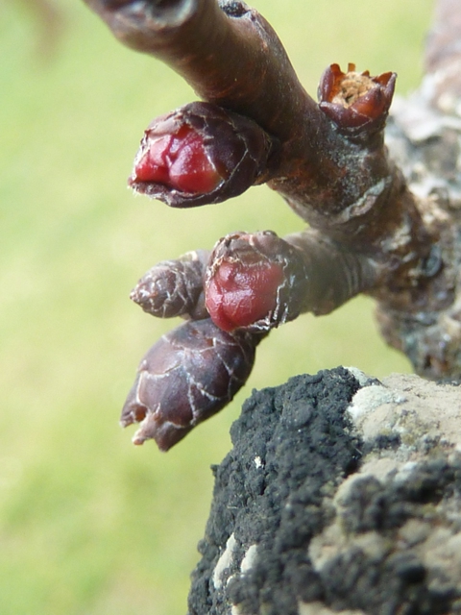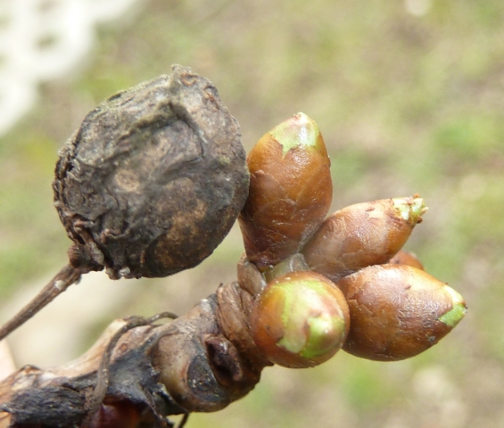

► A csonthéjasok már beindultak, az almások még alszanak. A fotókat 23-án, vasárnap készítettem. A jobb oldalin egy korai cseresznyefajta rügyeit láthatják már a szétnyílt pikkelylevelekkel. Ebben a fejlődési stádiumban már el lehet kezdeni a lemosást. Sajnos a tavalyi gyümölcsmúmiákat is megtaláltam a fán. Ezekből indul majd az első fertőzés. Hasonló, fertőzés közeli helyzetben fényképeztem a piros bimbós állapot előtt álló kajszit is.

Tudni kell, hogy a lemosással csak gyéríteni fogják a károsítókat. Csupán ezzel a kezeléssel még nem tudják biztosítani a fák egészségét. A rügypattanást követően tavasszal és a nyár folyamán, az időjárás függvényében ismételni kell a védekezést az aktuális károsítók ellen. De erről majd később, folyamatosan tájékoztatjuk Önöket.

Budapest, 2014. február 23-án. Üdvözlettel: Zsigó György, NMNK

Hermes Üzletek, ahol a növényvédő szereket megvásárolhatják*:

- Kertészeti Áruház  2011 Budakalász, Lupa szigeti elágazás  - Kertészeti Áruház  1132 Budapest, Váci út 6. – 3-110-046  - Kertészbolt  1077 Budapest, Baross tér 16. – 3-426-722  - Kertészbolt  1024 Budapest, Moszkva tér 3. – 2-124-201 | - Kertészeti és Iparcikk Szaküzlet  1134 Budapest, Bulcsú utca 23/a. – 3-408-643  - Kertészbolt  1114 Budapest, Bartók Béla út 66. – 4-666-103  - Méhészeti és Kertészeti Szaküzlet  1094 Budapest, Ferenc krt. 37. – 2-181-750
*Kérjük, tájékozódjon előre, hogy az adott üzletben megtalálható-e az Ön által megvásárolni kívánt vegyszer!

